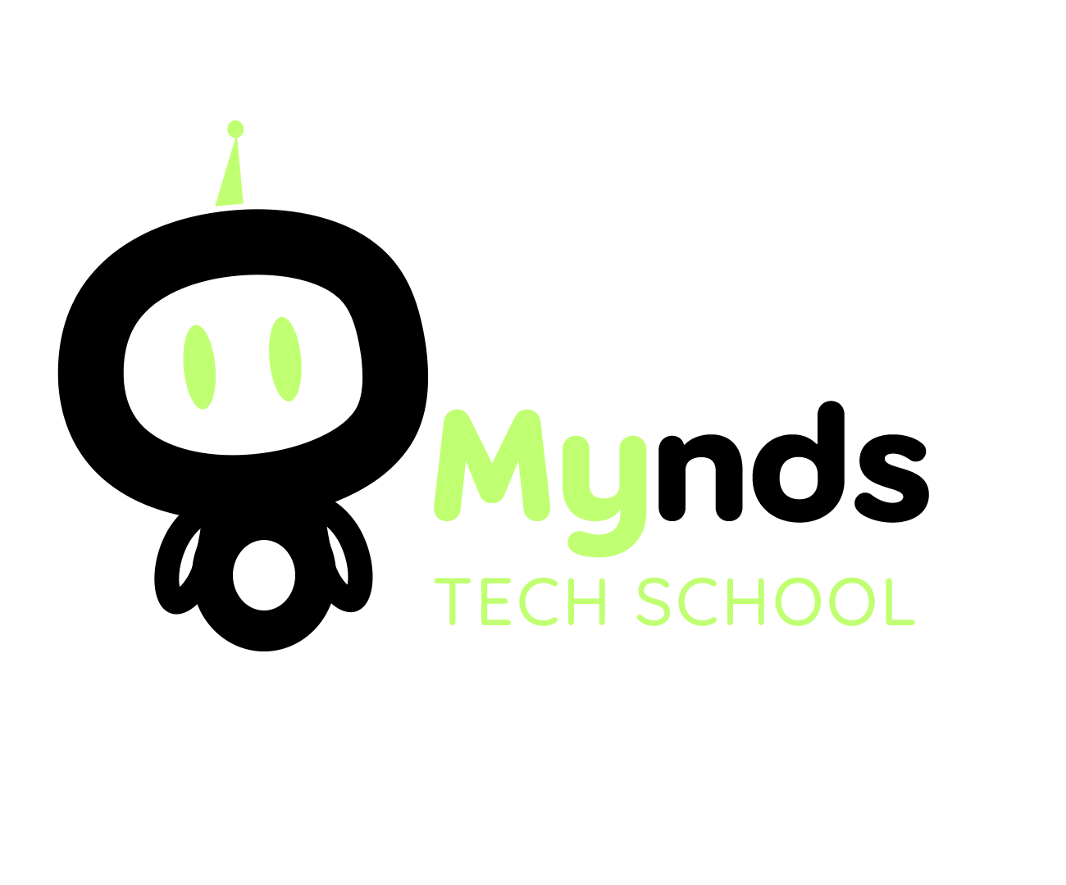

PLANO DE AULA
Aula 25 | Tempo estimado: 1 hora e 30 minutos | Faixa-Etária: Basic 3
Tipo da atividade: No computador
Ferramenta(s): Python e VS Code

Conteúdos
- Instalação do VSCode;
- O que é sintaxe;
- Tipos de variáveis;
- Entrada e saída de dados;
- Indentação;

Objetivos
- Vamos abordar cada tópico separadamente, começando pela instalação do VS Code, e em seguida, discutiremos os conceitos de sintaxe, tipos de variáveis, entrada e saída de dados e indentação.

Estratégias e atividades
- Instalação do VS Code:
  - Baixar o Visual Studio Code (VSCode):
    - Acesse [https://code.visualstudio.com/download];
    - Clique em "Download" para obter o instalador;
    - Execute o instalador após o download e siga as instruções.

- Instalação de Extensões (opcional):
  - No VS Code, vá para a barra lateral esquerda e clique no ícone de extensões (quatro quadrados).
  - Pesquise e instale extensões úteis, como "Python" para suporte ao desenvolvimento Python.

- Sintaxe, Tipos de Variáveis, Entrada e Saída de Dados:

Código de Exemplo:

# Exemplo de sintaxe, tipos de variáveis e entrada/saída de dados

# Declaração de variável
numero_inteiro = 3 # Variável do tipo int (inteira)
numero_decimal = 5.2 # Variável do tipo float (decimal)
nome = “Pedro” # Variável do tipo String (texto)
ligado = True # Variável do tipo boleana (verdadeiro ou falso)

# Entrada de dados
nome = input("Digite seu nome: ")

# Saída de dados
print("Olá, " + nome + "!")

# Operações com variáveis
idade = int(input("Digite sua idade: ")) # Convertendo entrada para inteiro
ano_nascimento = 2023 - idade

# Saída de dados formatada
print(f"Você nasceu aproximadamente em {ano_nascimento}")

- Explicação:
  - input(): Solicita uma entrada do usuário e retorna uma string;
  - print(): Exibe uma mensagem na tela;
  - int(): Converte uma string para um número inteiro.

# Indentação
def exemplo_indentacao():
print("Estou dentro da função.")

print("Estou fora da função.")

- Explicação:
  - A indentação organiza o código, agrupa comandos com uma mesma função e define a ordem da execução dos comandos.

Recursos
- Computador, internet, Python e VS Code.

Observação
- Não há.

Tarefas
- Instalar VS Code no seu computador/notebook.
- Faça uma pesquisa sobre o que é o Python e suas aplicações. Monte uma apresentação e traga em um pendrive, no seu OneDrive/Google Drive, ou envie para o e-mail myndstechschool@gmail.com.

